|  |
| --- |
| **Il-Karetteristiċi Fiżiċi *Physical Features*** |

* 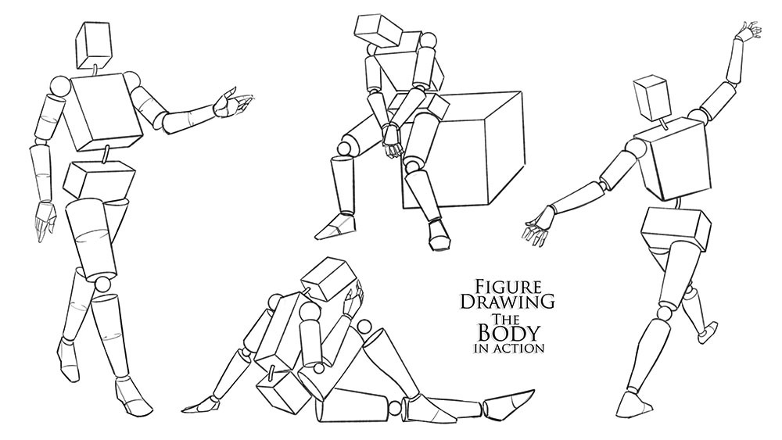 **Partijiet tal-Ġisem**

***Parts of the body.***

* Il-wiċċ – *the face*

|  |  |
| --- | --- |
| ir-ras | *head* |
| ix-xagħar | *hair* |
| il-ġbin | *forehead* |
| l-għajnejn | *eyes* |
| il-ħalq | *mouth* |
| l-imnieħer | *nose* |
| il-ħuġbejn | *eyebrows* |
| l-għonq | *neck* |
| il-widnejn | *ears* |
| ix-xufftejn | *lips* |
| Il-ħaddejn | *cheeks* |

* Il-partijiet tal-ġisem – *the body parts*

|  |  |
| --- | --- |
| l-ispallejn | *shoulders* |
| l-idejn | *hands* |
| is-swaba tal-id | *fingers* |
| il-koxox | *thighs* |
| l-irkupptejn | *knees* |
| is-saqajn | *feet* |
| is-swaba tas-saqajn | *toes* |
| id-dirgħajn | *arms* |
| is-sider | *chest/ breast* |
| Il-minkeb | *elbow* |

**Taħriġ A: Imla t-tabella skont dak li qrajt fin-noti.**

*Use the notes to label the parts of the body below..*

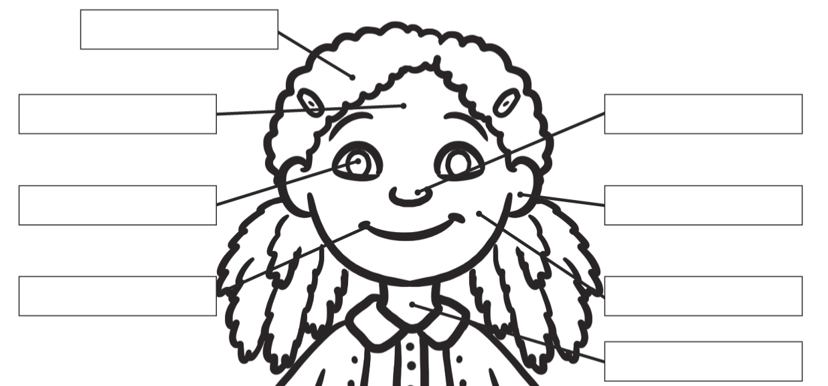 ***Il-wiċċ*** *– The face*

*****Il-ġisem*** *– the body*

***L-organi*** *– the organs*



**Vokabularju** biex tiddeksrivi d-dehra

***Vocabulary*** *to describe body features.*

|  |  |
| --- | --- |
| L-għajnejn - *eyes* | ħodor - *green*  kannella – *brown*  suwed - *black*  blu / ċelesti – *blue*  skuri – *dark*  ċari – ­*light* |
| Il-kulur tax-xagħar – *hair colour* | abjad – *white*  isfar/bjond – *blond*  aħmar – *red* |
| It-tul tax-xagħar – *hair length* | twil – *long*  qasir – *short*  ta’ tul medju – *medium height*  imqaxxar – *shaved*  bla xagħar / qargħi – *bald* |
| It-tip ta’ xagħar – *type of hair* | Lixx – *straight*  imġiegħed – *wavy*  innukklat – *curly* |

**Taħriġ B: Ħares lejn dawn l-istampi u ddeskrivi d-dehra tagħhom**.

 *Look at the following pictures and describe their features.*

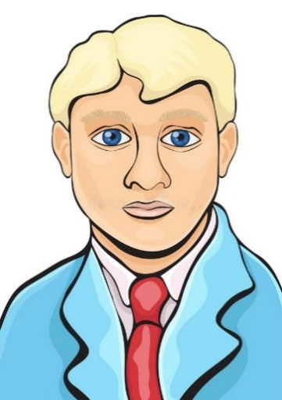

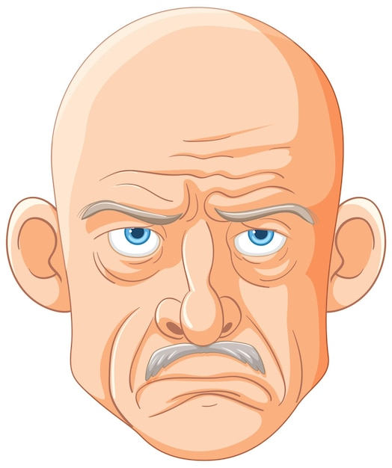

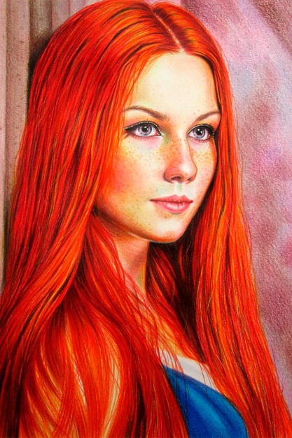

**Taħriġ Ċ: Aqra dan id-djalogu bejn Maria u l-għalliema u ipprattikah f’pari.**

*Read the dialogue between Maria and the teacher and practise it in pairs.*

**Għalliema**: Bonġu Maria. Kif int? Tista’ tgħidli xi ġralek?

**Maria**: Bonġu Miss. Xħin qomt dalgħodu kelli rasi tuġagħni. Ma kontx niflaħ. Imma xorta ġejt l-iskola.

**Għalliema**: Tidher, Maria. Allura għaliex qiegħda tibki? .

**Maria**: Jien bdejt inħossni għajjiena. Kellna l-eżami tal-Malti u ma tantx bdejt nifhem il-mistoqsijiet.

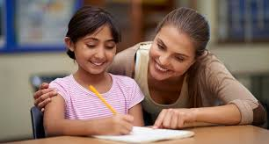**Għalliema**: Allura x’għamilt?

**Maria**: Ħdimt it-taħriġ kollu kif stajt.

**Għalliema**: Inti studjajt qabel l-eżami?

**Maria**: Studjajt ħafna, Miss!

**Għalliema**:Tajjeb ħafna, Maria. Mela tibżax għax naħseb li xorta weġibt tajjeb.

**Maria**: Grazzi ħafna, Miss.

**Għalliema**: M’hemmx imniex.

_ _ _ _ _